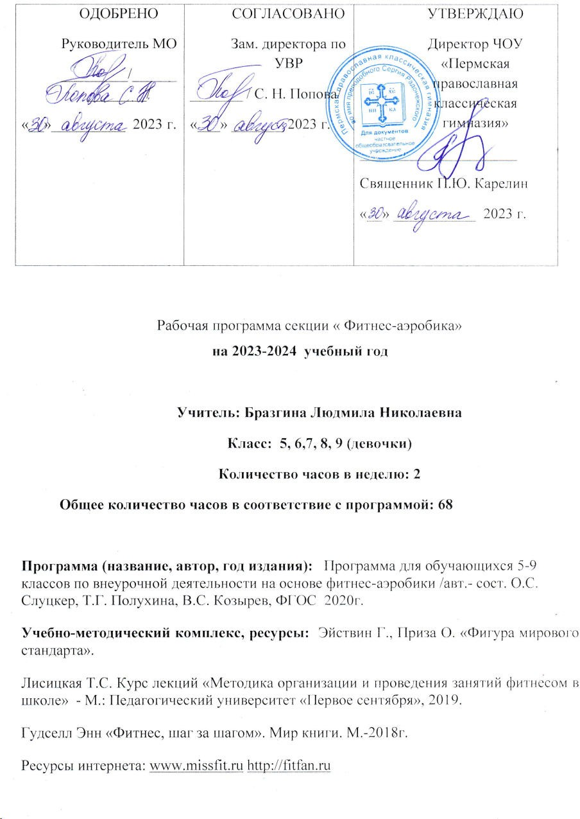

, 2021 г.

**Раздел 1. ПОЯСНИТЕЛЬНАЯ ЗАПИСКА**

**1.1. Актуальность программы**

Данная программа направлена на укрепление здоровья, физического и психического развития, используя средства фитнес-аэробики. Физическое упражнение, как сущность физического воспитания – это главное средство, воздействия на физическое развитие.

**Цель реализации программы:**

* формирование установки на безопасный, здоровый образ жизни через занятия «фитнес – аэробикой»;
* развитие творческой самостоятельности посредством освоения современных форм двигательной деятельности.
* укрепление здоровья школьников посредством развития физических качеств и повышения функциональных возможностей жизнеобеспечивающих систем организма;

**Задачи реализации программы:**

* совершенствование жизненно важных навыков и умений посредством физических упражнений .
* формирование общих представлений о физической культуре, ее значение в жизни человека, укреплении здоровья, физическом развитии и физической подготовленности;
* развитие интереса к самостоятельным занятиям физическими упражнениями, подвижными играми, формам активного отдыха и досуга;
* обучение простейшим способам контроля за физической нагрузкой, отдельным показателям физического развития и физической подготовленности

К формам организации занятий внеурочной деятельности по «Фитнес- аэробика» для учащихся 7-11 классов относятся разнообразные учебно- тренировочные занятия и самостоятельные занятия физическими упражнениями.

**Планируемые результаты обучения:**

В результате обучения учащиеся будут

знать:

* правила техники безопасности во время занятий фитнес-аэробикой.
* гигиену спортсмена и закаливание.
* самоконтроль при физической нагрузке
* технику выполнения упражнений.
* основные правила построения фитнес-тренировки. уметь:
* выполнять базовые шаги классической аэробики без музыкального

сопровождения и с ним

* организовать самостоятельную тренировку с учетом требований ее безопасности
* контролировать физическую нагрузку по ЧСС
* технически правильно выполнять двигательные действия «фитнес- аэробики»

**Категория учащихся: 5-9** класс (**10-16** лет)

**Форма обучения**: очная.

**Режим занятий:** 2 раз в неделю (по 1 час)**Срок освоения программы**: 38 недель (68 часов)

1. **Личностные и метапредметные результаты освоения курса внеурочной деятельности**

# Личностные результаты:

* формирование установки на безопасный, здоровый образ жизни через занятия «фитнес – аэробикой»;
* развитие мотивов учебной деятельности и личностный смысл учения посредствам, избранных ребенком, дополнительных занятий физической культурой;
* развитие доброжелательно и эмоционально-нравственной отзывчивости, понимания и сопереживания чувствам других людей посредствам совместных подвижных игр;
* способствовать навыкам сотрудничества со сверстниками, умению не создавать конфликты и находить выходы из спорных ситуаций в разных игровых заданиях;
* развитие самостоятельности и личной ответственности за свои поступки на основе представлений о нравственных нормах через тренировочные задания

# Метапредметные результаты:

* + обнаружение ошибок при выполнении учебных заданий, отбор способов их исправления;
  + организация самостоятельной деятельности с учетом требований ее безопасности, сохранности инвентаря и оборудования, организации места занятий;
  + анализ и объективная оценка результатов , поиск возможностей и способов их улучшения;
  + видение красоты движений, выделение и обоснование эстетических признаков в движениях и передвижениях человека;
  + умение оценить красоту телосложения и осанки, сравнение их с эталонными образцами;
  + управление эмоциями при общении со сверстниками и взрослыми;
  + технически правильное выполнение двигательных действий из вида спорта «фитнес-аэробика», использование их в игровой и соревновательной деятельности.

1. **Содержание предмета внеурочной деятельности**

# Теоретические знания

История развития аэробики, краткие сведения о строении и функциях организма, терминология фитнес-аэробики, гигиенические нормы

# Практические умения и навыки

*Классическая аэробика* :комбинации шагов, содержащих базовые элементы без смены лидирующей ноги, базовые со сменой лидирующей ноги; сочетание маршевых и синкопированных элементов; сочетание маршевых и лифтовых элементов; движение руками; выполнение комплексов под музыку и без музыкального сопровождения.

*Функциональная тренировка* : общеразвивающие упражнения для мышц верхних конечностей: поднимание и опускание рук (вперед, вверх, в стороны), круговые движения руками в различных плоскостях, сгибание рук из различных исходных положений; для туловища: повороты наклоны из различных исходных положений; для нижних конечностей: сгибание и разгибание ног в коленных и тазобедренных суставах, маховые движения и вращения в тазобедренных суставах, круговое вращение стопой, выпады и полушпагаты на месте, махи поочередно и попеременно правой и левой ногой.

*«Гибкая сила»* : индивидуальные комплексы упражнений на формирование мышечного корсета и развитие гибкости, основные элементы йоги.

Хореографическая подготовка .Танцевальные шаги, основные элементы танцевальных движений. Соединение и демонстрация элементов классической аэробики и элементов акробатики в композиции под музыкальное сопровождение и без него.

# Требования к уровню подготовки учащихся

Уметь выполнять базовые шаги классической аэробики без музыкального сопровождения и с ним (качественное исполнение базовой контрольной

«комбинации шагов фитнес-аэробики»), иметь теоретическое и практическое представление об изучаемых видах фитнес аэробики.

**Раздел 2. СОДЕРЖАНИЕ ПРОГРАММЫ**

**2.1. Учебный (тематический) план**

|  |  |  |
| --- | --- | --- |
| № | Наименование темы | Кол-во часов |
| 1 | Техника безопасности во время занятий Гигиена спортсмена и закаливание. Самоконтроль | 2 (В процессе занятий) |
| 2 | Классическая аэробика | 39 |
| 3 | Функциональная тренировка | 13 |
| 4 | «Гибкая сила» | 10 |
| 5 | Хореографическая подготовка | 10 |
| 6 | Тестовые задания | 2 |

**Раздел 3. ОРГАНИЗАЦИОННО-ПЕДАГОГИЧЕСКИЕ УСЛОВИЯ РЕАЛИЗАЦИИ ПРОГРАММЫ**

**3.1. Литература**

|  |  |  |
| --- | --- | --- |
| ***Учебники***  В.И. Лях «Физическая культура// Рабочие программы Предметная линия учебников М.: Просвещение 2012г.».  О.С. Слуцкер « Программа для обучающихся 8-11 классов по физической культуре на основе фитнес – аэробики. | | В учебниках представлены материалы, позволяющие сформулировать цели и задачи, сформировать содержание программы внеурочной деятельности  «Фитнес-аэробика». |
| *Методические пособия*   1. *Оздоровительная аэробика МГФСО Москва 2001г.* 2. Программа «Фитнес-аэробика в школе »:- Липецк: Е. Ю. Пономарева, Долгалева Г.О., 2013 | | Учебно-методические пособия послужили дополнением к формированию содержания курса внеурочной деятельности программы «Фитнес- аэробика» |
| **Материально-техническое обеспечение** | | |
| *Спортивное оборудование*  набивные мячи, скакалки, маты, гимнастические палки, гимнастические  лестницы, утяжелители, измерительный инвентарь. | Спортивный инвентарь необходим для проведения и демонстрации заданий на занятиях курса программы «Фитнес-аэробика» | |

**Календарный тематический план**

Группы 7-8 класса по дополнительной общеобразовательной программе

**«Фитнес - аэробика»**

68 часов

|  |  |  |  |  |
| --- | --- | --- | --- | --- |
| **№** | **Название темы занятия** | **Содержание урока** | **Кол-во часов** | **Дата (месяц)** |
| 1 | Инструктаж по технике безопасности. Классическая аэробика. | Инструктаж по технике безопасности. Разобрать базовые шаги без смены лидирующей ноги. | 1 |  |
| 2 | Классическая аэробика. | Классическая аэробика. Комплекс с базовыми шагами без смены лидирующей ноги | 1 |  |
| 3 | Классическая аэробика. | Разобрать базовые шаги без смены лидирующей ноги. | 1 |  |
| 4 | «Гибкая сила» | Упражнения для развития силы и гибкости | 1 |  |
| 5 | Функциональная тренировка | Комплекс упражнений с отягощениями. | 1 |  |
| .6 | Хореографическая подготовка | Танцевальные шаги, основные элементы танцевальных движений. | 1 |  |
| 7 | Классическая аэробика. | Классическая аэробика. Комплекс с базовыми шагами со сменой лидирующей ноги | 1 |  |
| 8 | Классическая аэробика. | Классическая аэробика. Комплекс с базовыми шагами со сменой лидирующей ноги | 1 |  |
| 9 | «Гибкая сила» | Комплекс упражнений на развитие силы и гибкости | 1 |  |
| .10 | Классическая аэробика. | Классическая аэробика. Комплекс с базовыми шагами со сменой лидирующей ноги | 1 |  |
| 11. | Классическая аэробика. | Классическая аэробика. Комплекс с базовыми шагами со сменой | 1 |  |

|  |  |  |  |  |
| --- | --- | --- | --- | --- |
|  |  | лидирующей ноги |  |  |
| 12 | Хореографическая подготовка | Танцевальные шаги, основные элементы танцевальных движений. | 1 |  |
| 13 | Классическая аэробика. | Классическая аэробика. Комплекс с базовыми шагами со сменой лидирующей ноги | 1 |  |
| 14 | Классическая аэробика | Классическая аэробика. Комплекс с базовыми шагами со сменой лидирующей ноги | 1 |  |
| 15 | Классическая аэробика. | Классическая аэробика. Комплекс с базовыми шагами со сменой лидирующей ноги | 1 |  |
| 16 | «Гибкая сила» | Комплекс упражнений на развитие силы и гибкости | 1 |  |
| 17 | Классическая аэробика. | Классическая аэробика. Комплекс с базовыми шагами со сменой лидирующей ноги | 1 |  |
| 18 | Классическая аэробика. | Классическая аэробика. Комплекс с базовыми шагами со сменой лидирующей ноги | 1 |  |
| 19 | Классическая аэробика. | Классическая аэробика. Комплекс с базовыми шагами со сменой лидирующей ноги | 1 |  |
| 20 | Классическая аэробика. | Классическая аэробика. Комплекс с базовыми шагами со сменой лидирующей ноги | 1 |  |
| .21 | Хореографическая подготовка | Танцевальные шаги, основные элементы танцевальных движений. | 1 |  |
| 22 | Функциональная тренировка | Комплекс упражнений с отягощениями. | 1 |  |
| 23 | Хореографическая подготовка | Соединение и демонстрация элементов классической аэробики и элементов акробатики в композиции под музыкальное сопровождение | 1 |  |

|  |  |  |  |  |
| --- | --- | --- | --- | --- |
| 24 | Классическая аэробика. | Классическая аэробика. Комплекс с базовыми шагами со сменой лидирующей ноги | 1 |  |
| .25 | Классическая аэробика. | Классическая аэробика. Комплекс с базовыми шагами со сменой лидирующей ноги | 1 |  |
| 26 | Классическая аэробика. | Классическая аэробика. Комплекс с базовыми шагами со сменой лидирующей ноги | 1 |  |
| 27 | Классическая аэробика. | Классическая аэробика. Комплекс с базовыми шагами со сменой лидирующей ноги | 1 |  |
| 28 | «Гибкая сила» | Комплекс упражнений на развитие силы и гибкости | 1 |  |
| 29 | Классическая аэробика. | Классическая аэробика. Комплекс с базовыми шагами со сменой лидирующей ноги | 1 |  |
| 30 | Классическая аэробика. | Классическая аэробика. Комплекс с базовыми шагами со сменой лидирующей ноги | 1 |  |
| 31 | Классическая аэробика. | Классическая аэробика. Комплекс с базовыми шагами со сменой лидирующей ноги | 1 |  |
| 32 | Функциональная тренировка | Комплекс упражнений, сочетающий силовые и танцевальные движении | 1 |  |
| 33 | «Гибкая сила» | Комплекс упражнений на развитие силы и гибкости | 1 |  |
| 34 | Классическая аэробика | Классическая аэробика. Комплекс с базовыми шагами со сменой лидирующей ноги | 1 |  |
| 35 | Классическая аэробика. | Классическая аэробика. Комплекс с базовыми шагами со сменой лидирующей ноги | 1 |  |
| .36 | «Гибкая сила» | Комплекс упражнений на развитие силы и гибкости | 1 |  |

|  |  |  |  |  |  |
| --- | --- | --- | --- | --- | --- |
| 37 | Классическая аэробика. | Классическая аэробика. Комплекс с базовыми шагами со сменой лидирующей ноги | 1 | |  |
| 38 | Классическая аэробика. | Классическая аэробика. Комплекс с базовыми шагами со сменой лидирующей ноги | 1 | |  |
| 39 | Хореографическая подготовка | Соединение и демонстрация элементов классической аэробики и элементов акробатики в композиции под музыкальное сопровождение | 1 | |  |
| 40 | Классическая аэробика. | Классическая аэробика. Комплекс с базовыми шагами со сменой лидирующей ноги | 1 | |  |
| 41 | Классическая аэробика. | Классическая аэробика. Комплекс с базовыми шагами со сменой лидирующей ноги | 1 | |  |
| 42 | Классическая аэробика. | Классическая аэробика. Комплекс с базовыми шагами со сменой лидирующей ноги | | 1 |  |
| 43 | Классическая аэробика. | Классическая аэробика. Комплекс с базовыми шагами со сменой лидирующей ноги | | 1 |  |
| 44 | Хореографическая подготовка | Соединение и демонстрация элементов классической аэробики и элементов акробатики в композиции под музыкальное сопровождение | | 1 |  |
| 45 | Классическая аэробика. | Классическая аэробика. Комплекс с базовыми шагами со сменой лидирующей ноги | | 1 |  |
| 46 | Хореографическая подготовка | Соединение и демонстрация элементов классической аэробики и элементов акробатики в композиции под музыкальное сопровождение | | 1 |  |

|  |  |  |  |  |
| --- | --- | --- | --- | --- |
| 47 | Классическая аэробика. | Классическая аэробика. Комплекс с базовыми шагами со сменой лидирующей ноги | 1 |  |
| 48 | Классическая аэробика. | Классическая аэробика. Комплекс с базовыми шагами со сменой лидирующей ноги | 1 |  |
| 49 | «Гибкая сила» | Комплекс упражнений на развитие силы и гибкости | 1 |  |
| 50 | Классическая аэробика. | Классическая аэробика. Комплекс с базовыми шагами со сменой лидирующей ноги | 1 |  |
| 50 | Классическая аэробика | Классическая аэробика. Комплекс с базовыми шагами со сменой лидирующей ноги | 1 |  |
| 51 | Хореографическая подготовка | Соединение и демонстрация элементов классической аэробики и элементов акробатики в композиции под музыкальное сопровождение | 1 |  |
| 52 | Классическая аэробика. = | Классическая аэробика. Комплекс с базовыми шагами со сменой лидирующей ноги | 1 |  |
| 53 | Классическая аэробика. | Классическая аэробика. Комплекс с базовыми шагами со сменой лидирующей ноги | 1 |  |
| 54 | «Гибкая сила» | Комплекс упражнений на развитие силы и гибкости | 1 |  |
| 55 | Классическая аэробика. | Классическая аэробика. Комплекс с базовыми шагами со сменой лидирующей ноги | 1 |  |
| 56 | Классическая аэробика. | Классическая аэробика. Комплекс с базовыми шагами со сменой лидирующей ноги | 1 |  |
| 57 | Хореографическая | Соединение и демонстрация элементов  классической аэробики и элементов | 1 |  |

|  |  |  |  |  |
| --- | --- | --- | --- | --- |
| 58 | подготовка | акробатики в композиции под музыкальное сопровождение |  |  |
| 59 | «Гибкая сила» | Комплекс упражнений на развитие силы и гибкости | 1 |  |
| 60 | Классическая аэробика. | Классическая аэробика. Комплекс с базовыми шагами со сменой лидирующей ноги | 1 |  |
| 61 | Классическая аэробика. | Классическая аэробика. Комплекс с базовыми шагами со сменой лидирующей ноги | 1 |  |
| 62 | Хореографическая подготовка | Соединение и демонстрация элементов классической аэробики и элементов акробатики в композиции под музыкальное сопровождение | 1 |  |
| 63 | «Гибкая сила» | Комплекс упражнений на развитие силы и гибкости | 1 |  |
| 64 | Классическая аэробика. | Классическая аэробика. Комплекс с базовыми шагами со сменой лидирующей ноги | 1 |  |
| 65 | Тестирование функциональной подготовки | Отжимания от пола, пресс за 1 мин., прыжок в длину, пистолетик. | 1 |  |
| 66 | «Гибкая сила» | Комплекс упражнений на развитие силы и гибкости | 1 |  |
| 67 | Хореографическая подготовка | Соединение и демонстрация элементов классической аэробики и элементов акробатики в композиции под музыкальное сопровождение | 1 |  |
| 68 | Функциональная тренировка | Комплекс упражнений с отягощениями. | 1 |  |